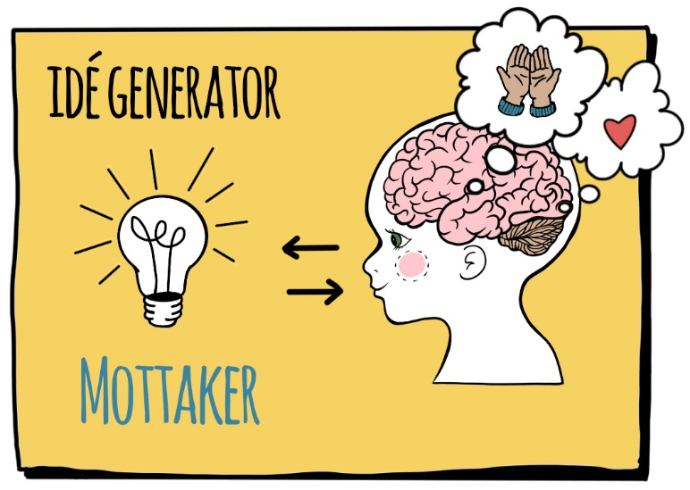

MAMMA | EN DAME SOM ELSKER KATTER
HAGEINTERESSERT VENN | STRIKKEGLAD LÆRER
PAPPA | SPORTY BESTEVENN
ROCKA BESTEMOR | REISEGLAD BESTEFAR
FLINK LÆRER | TURINTERESSERT  VENN
RIK BESTEVENN | BILINTERESSERT  BESTEMOR
HUNDEINTERESSERT  STORESØSTER | FOTBALLGAL  STOREBROR
MUSIKKGLAD  PAPPA | TANTE SOM ELSKER SØTSAKER

